深 圳 大 学 实 验 报 告

课程名称：Java 程序设计

实验项目名称：选实验1 基础知识练习

学院： 计算机与软件学院

专业： 计算机科学与技术（卓越班）

指导教师：潘微科

报告人： 王培鸿 学号：2022152021
班级： 计算机科学与技术（卓越班）

实验时间：2023年9月8日（周五）~2023年9月13日（周三）

实验报告提交时间：2023年9月12日（周二）

教务部制
实验目的与要求：
实验目的：掌握Java程序设计开发环境的搭建，编写简单Java Project，掌握编译、运行等基本步骤和命令。
实验要求：
(1).下载、安装"Java SE Development Kit 20.0.2"最新的版本，需要进行系统环境变量的设置，之后进行简单的测试以示安装成功。每一步操作请在报告中附上截图（至少包括一个全屏截图，其他截图可以不用全屏）和文字说明。（15分）
(2).下载、安装"Eclipse IDE for Java Developers"（2023-06版本），并进行JRE/JDK的设置。每一步操作请在报告中附上截图（至少包括一个全屏截图，其他截图可以不用全屏）和文字说明。（15分）
(3).将第一章讲义（JavaPD-Ch01）中的三个应用程序在Eclipse中运行。每一步操作（例如，新建类、编写代码、运行程序等）请在报告中附上截图（至少包括一个全屏截图，其他截图可以不用全屏）和文字说明。（30分）
(4).浏览https://docs.oracle.com/en/java/javase/20/，关于Overview, Tools, Language and Libraries, Specifications, Security, HotSpot Virtual Machine, Manage and Troubleshoot, Client Technologies版块中的每一个超链接，用一句话（自己的话）进行描述。（20分）

报告写作。要求：主要思路有明确的说明，重点代码有详细的注释，行文逻辑清晰可读性强，报告整体写作较为专业。（20分）
说明：
（1）本次实验课作业满分为100分，占总成绩的比例（待定）。
（2）本次实验课作业截至时间2023年9月13日（周三）21:59。
（3）报告正文：请在指定位置填写，本次实验不需要单独提交源程序文件。
（4）个人信息：WORD文件名中的“姓名”、“学号”，请改为你的姓名和学号；实验报告的首页，请准确填写“学院”、“专业”、“报告人”、“学号”、“班级”、“实验报告提交时间”等信息。
（5）提交方式：截至时间前，请在Blackboard平台中提交。
（6）发现抄袭（包括复制&粘贴整句话、整张图），抄袭者和被抄袭者的成绩记零分。
（7）延迟提交，不得分；如有特殊情况，请于截至日期之后的48小时内发邮件到panweike@szu.edu.cn，并在邮件中注明课程名称、作业名称、姓名、学号等信息，以及特殊情况的说明，我收到后会及时回复。
（8）期末考试阶段补交无效。

(1).下载、安装"Java SE Development Kit 20.0.2"最新的版本，需要进行系统环境变量的设置，之后进行简单的测试以示安装成功。每一步操作请在报告中附上截图（至少包括一个全屏截图，其他截图可以不用全屏）和文字说明。（15分）
- 通过https://www.oracle.com/java/technologies/网站下载"Java SE Development Kit 20.0.2"，选择x64install进行下载
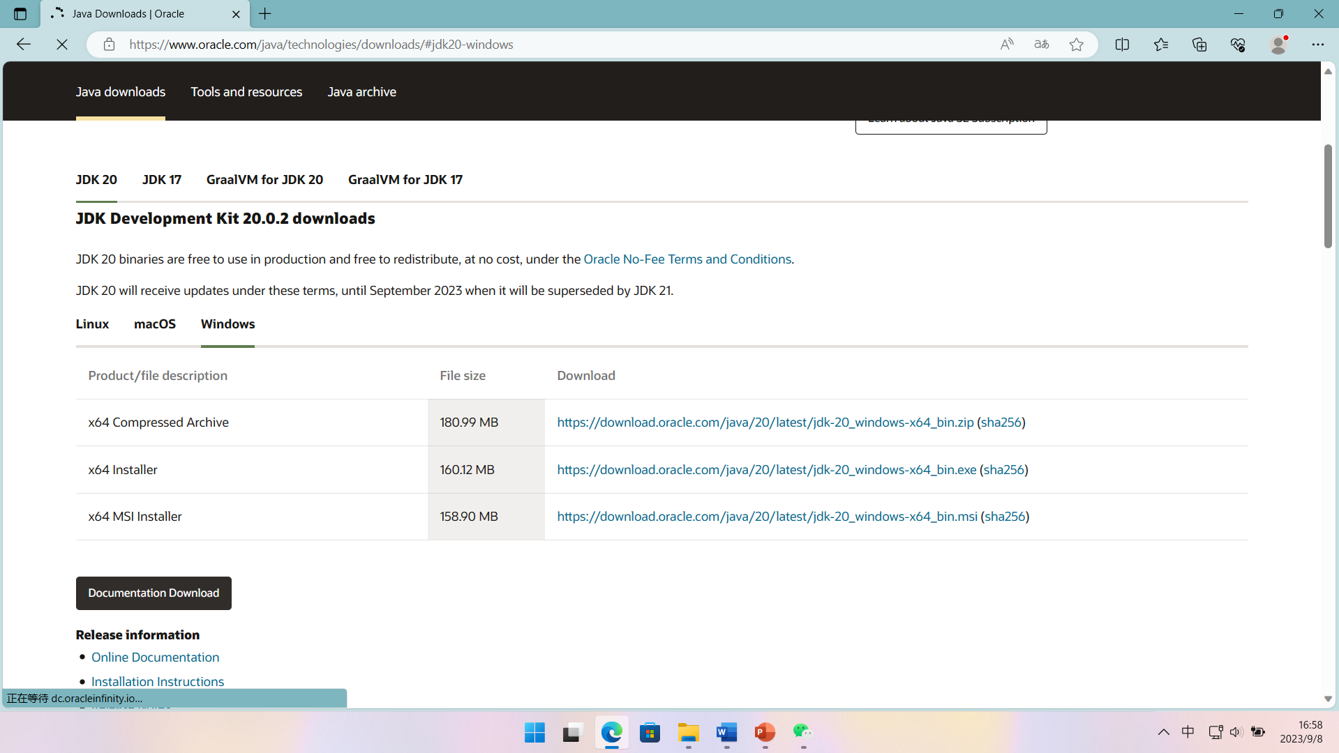
- 打开下载文件，选择jdk安装路径进行安装
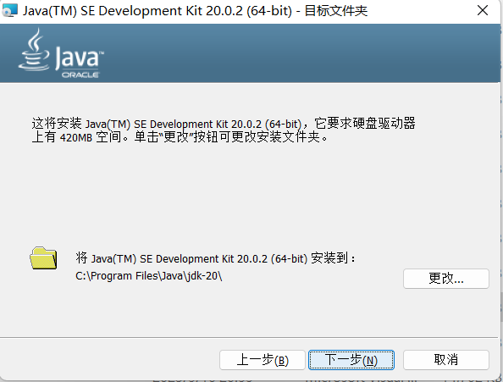
- 点击“此电脑”，右键打开“属性”，点击“高级系统设置”，再点击“环境变量”进行环境配置
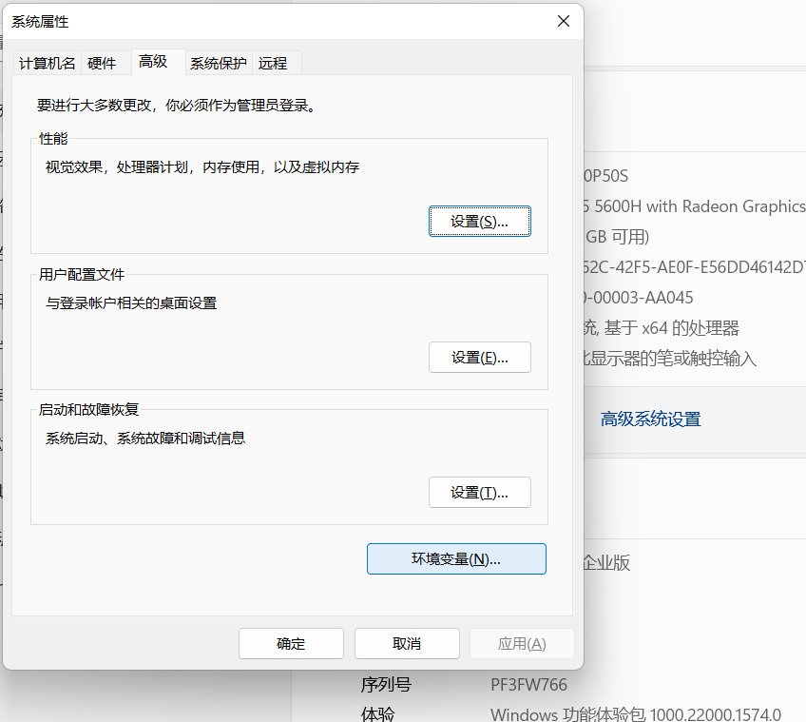
- 新建JAVA_HOME设为C:\Program Files\Java\jdk-14.0.2
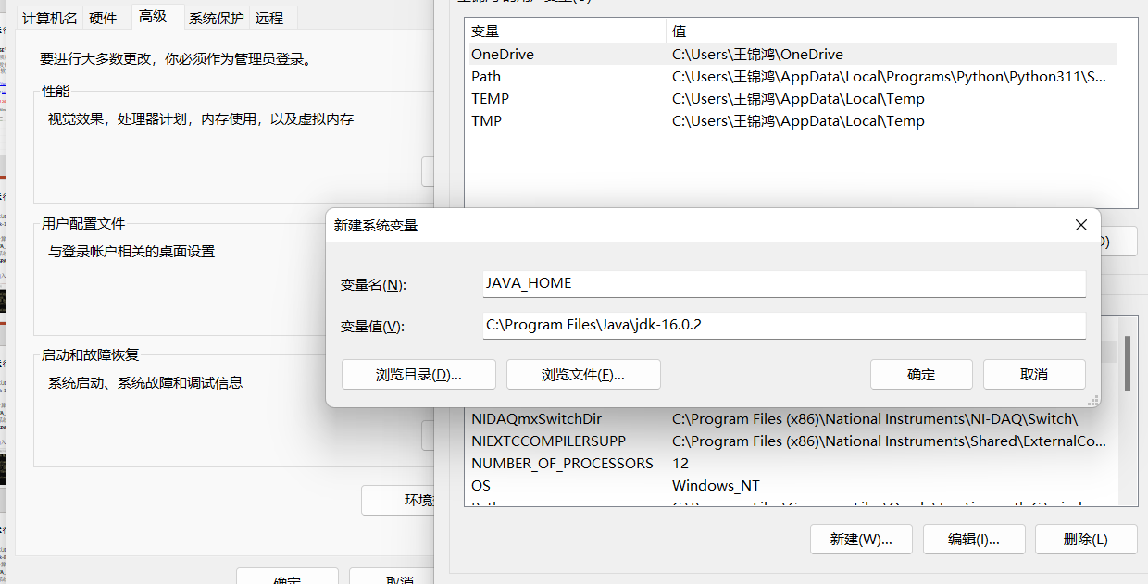
- 在Path系统变量后添加 ;C:\Program Files\Java\jdk-14.0.2\bin
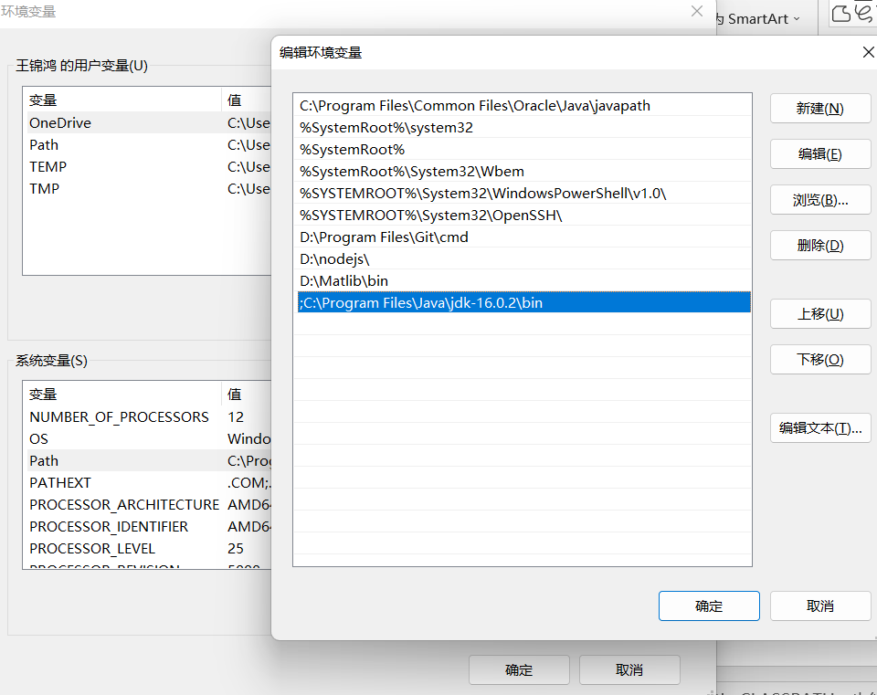
- 在CLASSPATH系统变量后添加 .; C:\Program Files\Java\jdk-14.0.2\lib，完成配置
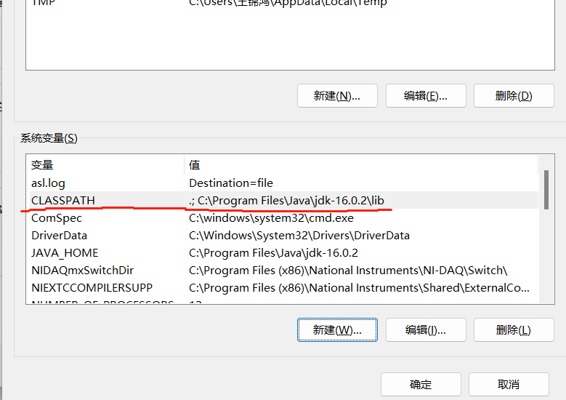
- 输入CMD打开命令行模式->输入java -version进行测试，可得Java版本为“20.0.2”
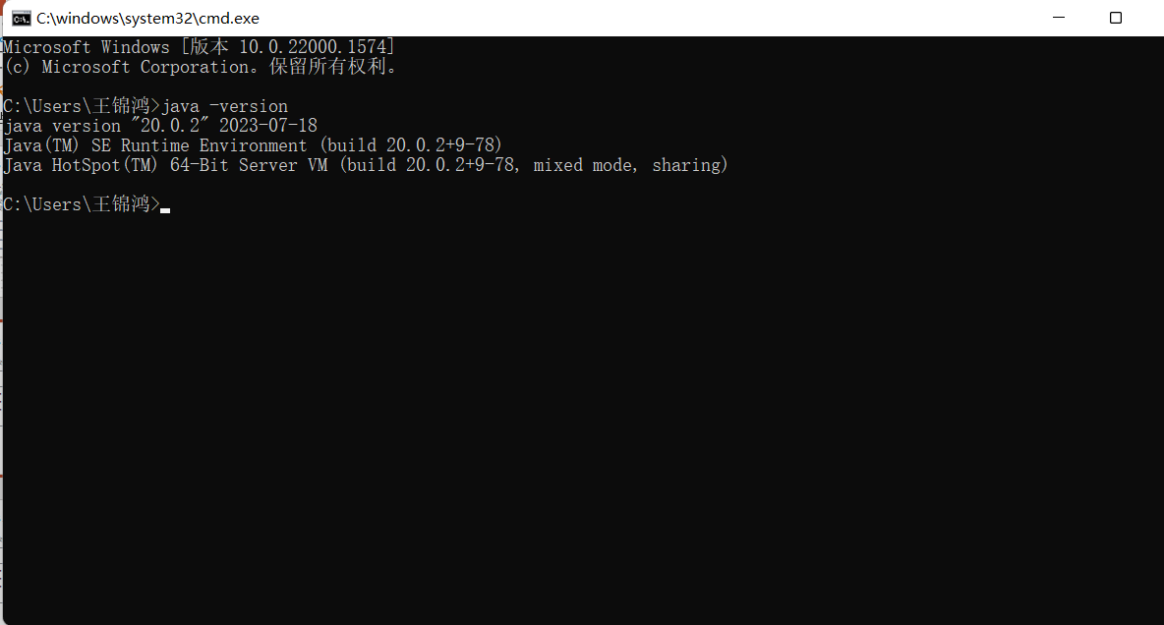

(2).下载、安装"Eclipse IDE for Java Developers"（2023-06版本），并进行JRE/JDK的设置。每一步操作请在报告中附上截图（至少包括一个全屏截图，其他截图可以不用全屏）和文字说明。（15分）
- 由于系统用户名称为中文，无法直接通过eclipse-inst-jre-win64.exe源程序直接安装IDE，本次实验通过直接下载“Eclipse IDE For Java Developer”package使用IDE
- 首先通过http://www.eclipse.org/downloads/中选择“DOWNLOAD PACKAGE”，选择“Eclipse IDE For Java Developer”进行下载，然后选择下载地址为CHINA地区
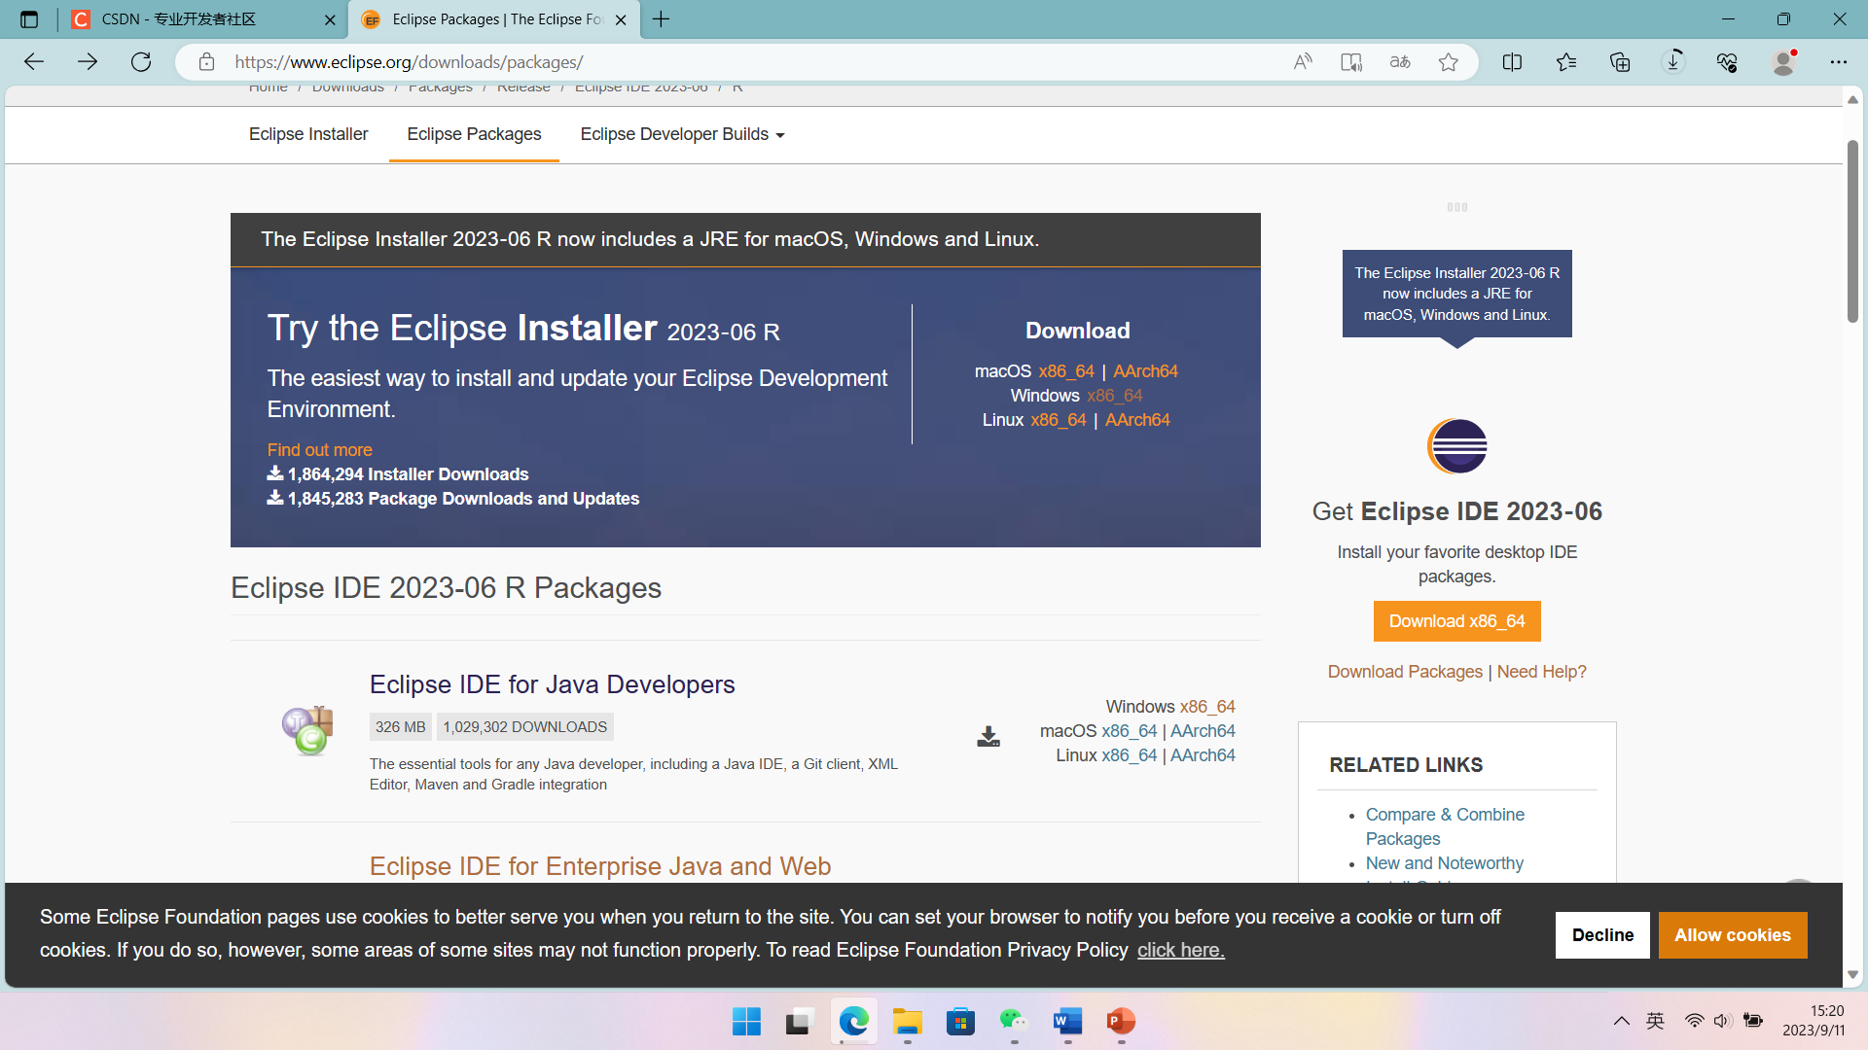
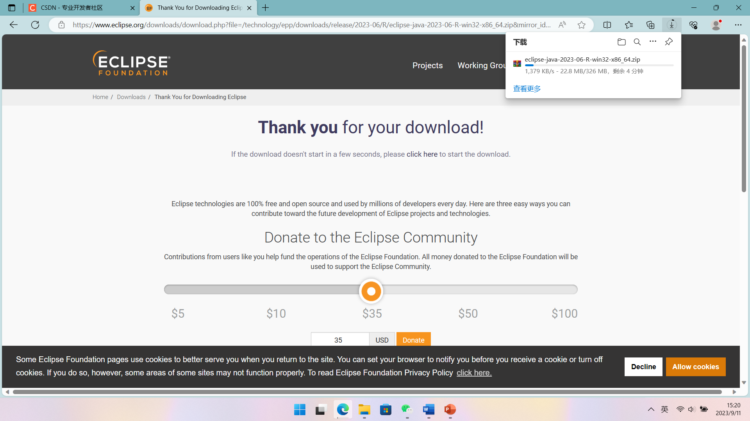

- 将下载的package进行解压，打开解压文件找到“eclipse.exe”，点击该源程序文件即可运行Eclipse IDE平台。
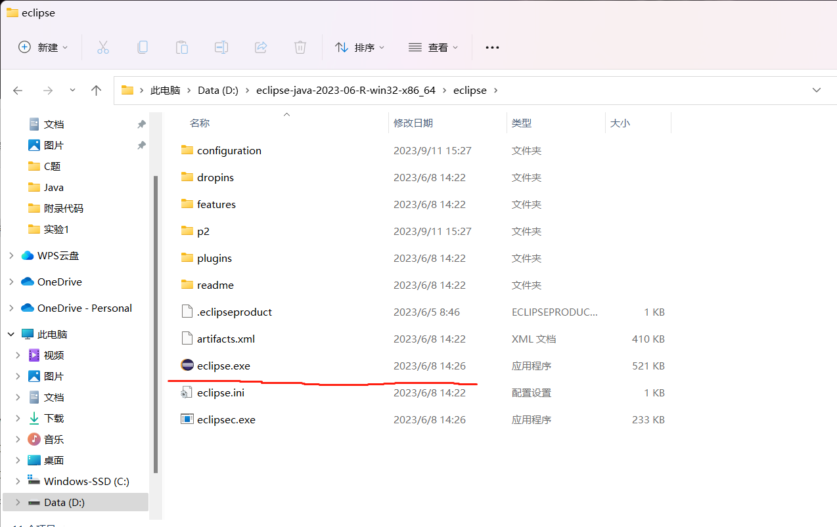
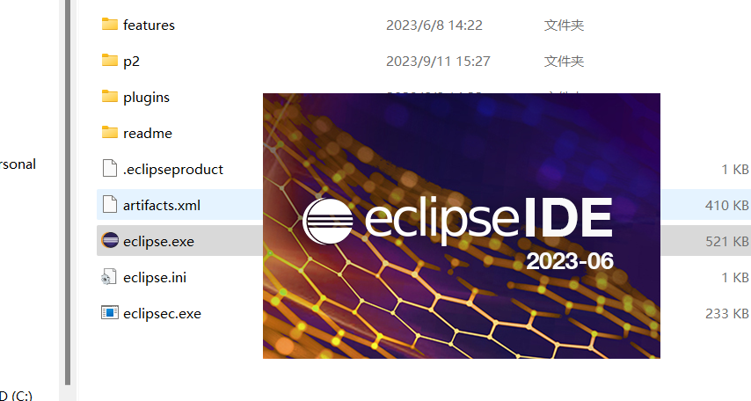
- 选择对应的文件保存位置，即可完成打开Eclipse IDE
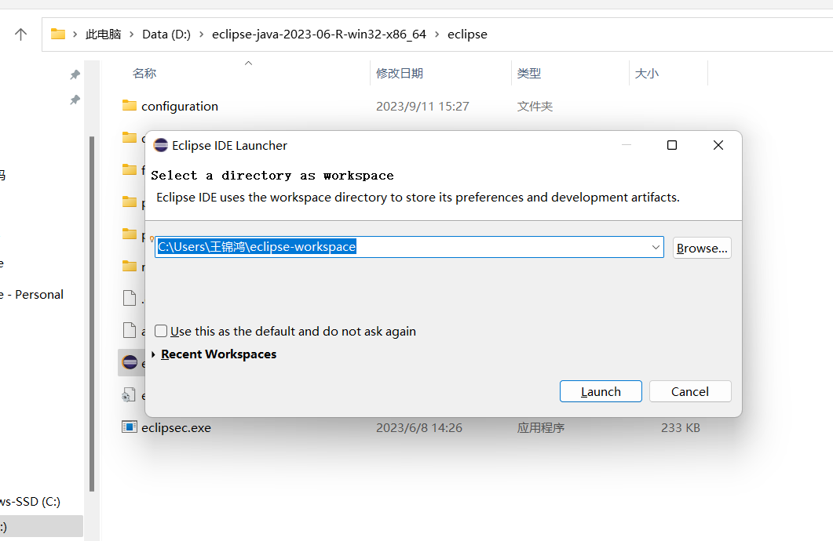

(3).将第一章讲义（JavaPD-Ch01）中的三个应用程序在Eclipse中运行。每一步操作（例如，新建类、编写代码、运行程序等）请在报告中附上截图（至少包括一个全屏截图，其他截图可以不用全屏）和文字说明。（30分）
- 解压“Eclipse IDE For Java Developer”文件，打开“Eclipse.exe”即可运行Eclipse的IDE，在平台的右上方点击新建project；然后在文件目录下右键新建一个package文件
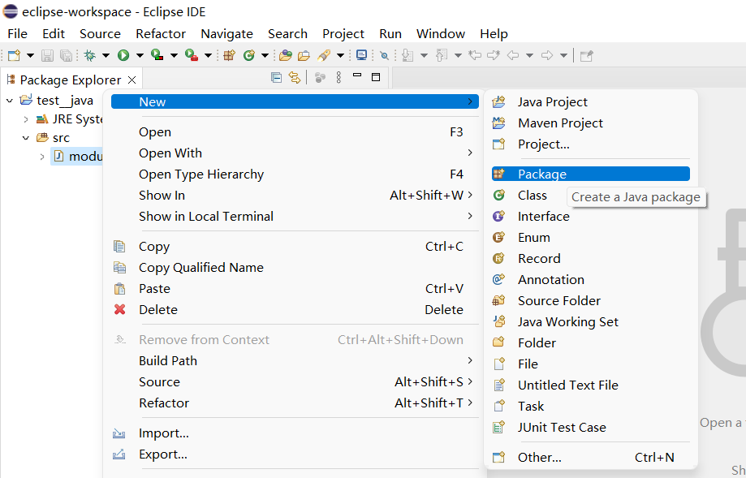
- 修改后缀名为.java的文件名为“Welcome.java”，输入如图所示的代码，并点击工具栏的播放按钮运行程序，完成测试1
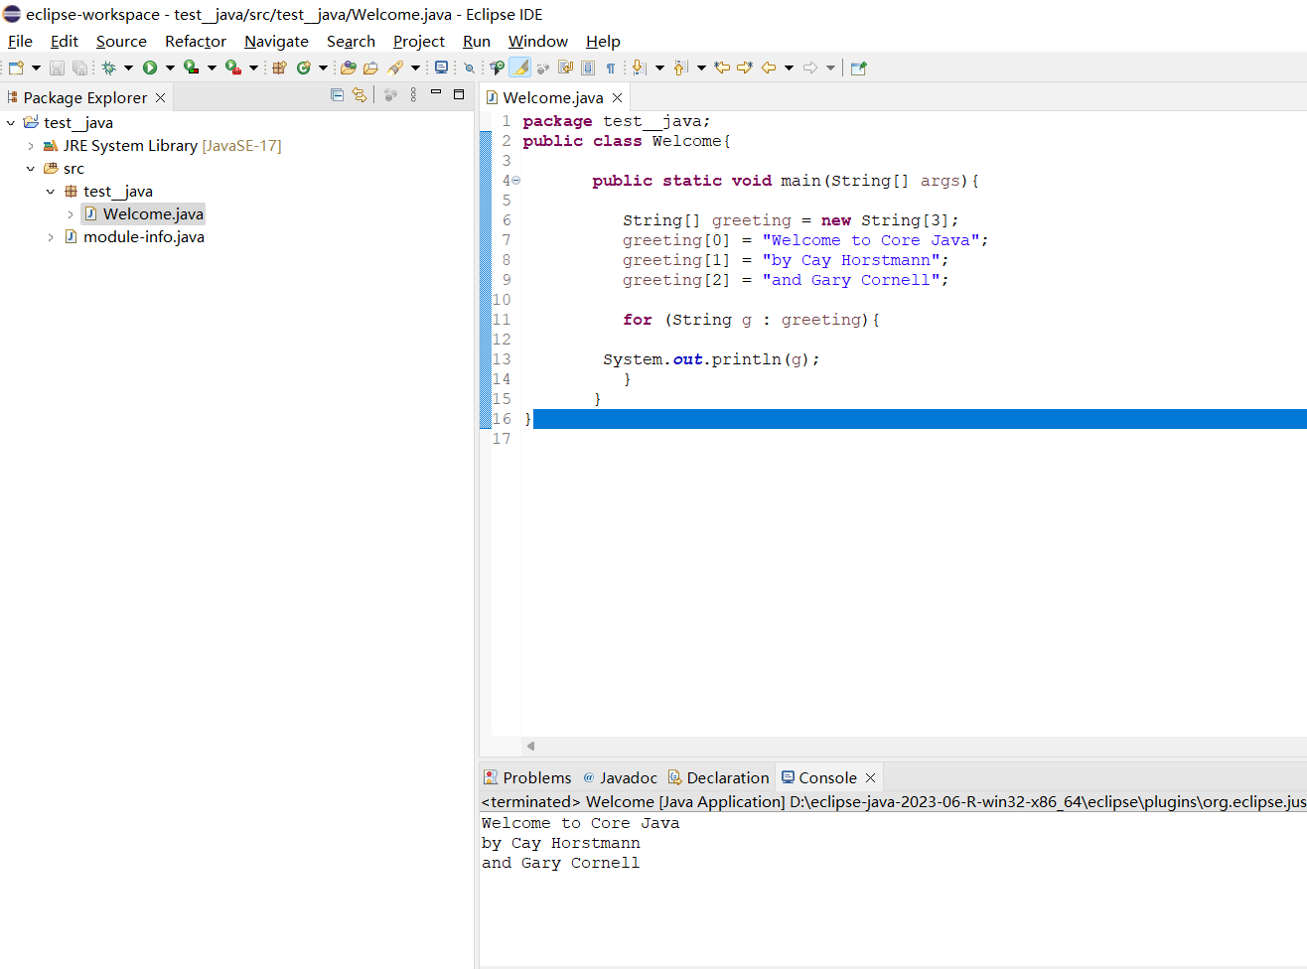

- 同理，新建一个package，修改后缀名为.java的文件名为“Hello.java”，输入如图所示的代码，点击工具栏的播放按钮运行程序，完成测试2
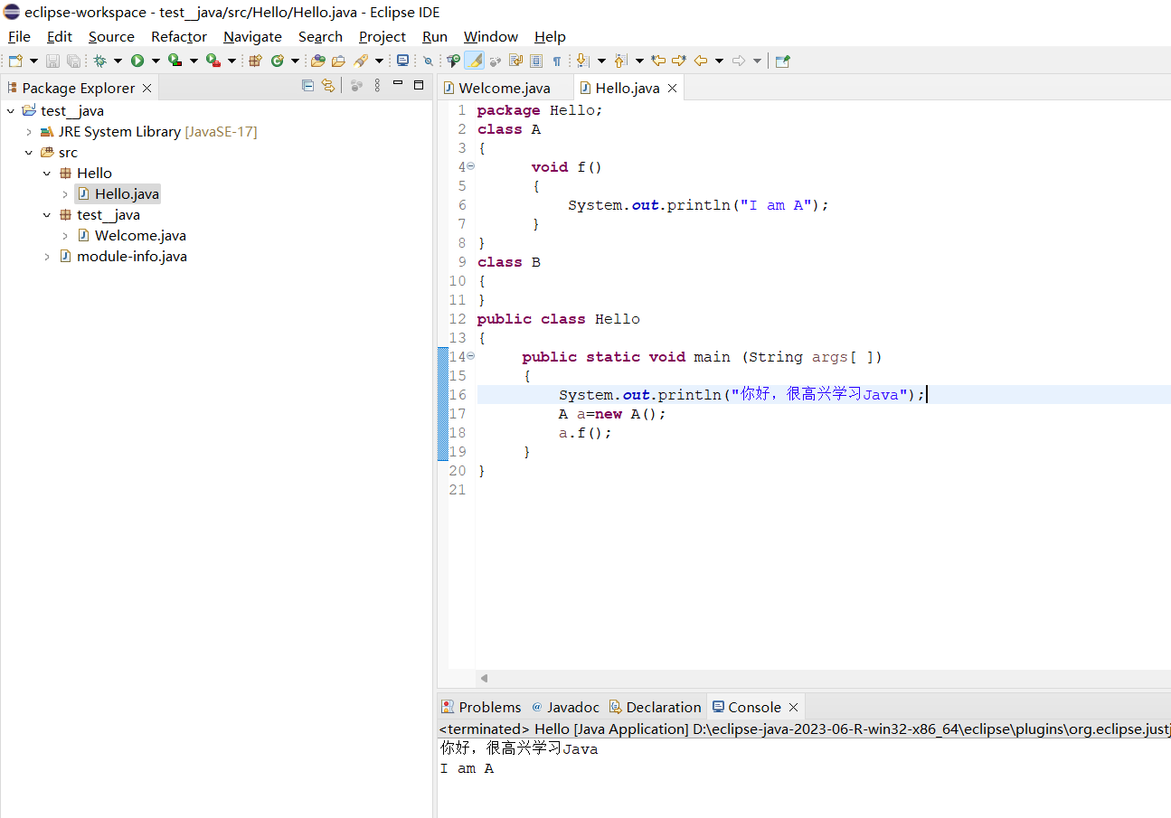
- 新建一个package，修改后缀名为.java的文件名为“Tom.java”，由于实验提供的代码中有public的Tom类没有包含主函数入口的定义，导致编译失败。
- 将修改实验提供的代码为如图所示的代码，把public static void main(String args[]))函数放入Tom类中，即可成功编译运行，运行结果如图所示，完成测试3
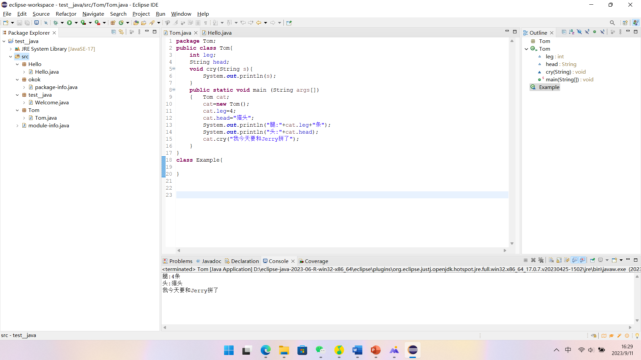

(4).浏览https://docs.oracle.com/en/java/javase/20/，关于Overview, Tools, Language and Libraries, Specifications, Security, HotSpot Virtual Machine, Manage and Troubleshoot, Client Technologies版块中的每一个超链接，用一句简短的话（自己的话）进行描述。（20分）

Overview
- Read Me：一个关于Java 平台标准版开发工具包 （JDK）的安装、兼容性、包含的内容、软件配置的概括性提示和介绍，并提供相应的访问网站地址去供用户了解。

Release Notes：整合的 JDK 20 发行说明，包括了Java™ SE 开发工具包 20.0.1 （JDK 20.0.2）、Java™ SE 开发工具包 20.0.1 （JDK 20.0.1）以及Java™ SE 开发工具包 20的错误修复、新增功能的介绍以及部分已经删除或弃用的功能和选项的通知。

What's New：介绍了Java™ SE 开发工具包 20的主要新功能，包含有语言功能预览、库预览、并发模型预览和孵化器等方面。
- Migration Guide：一个关于Oracle JDK 的迁移指南，即一个说明书，大致拥有以下内容：JDK的重要的变化、安全性更新、不同的API、不同的工具和选项、为迁移的准备、从JDK 8中迁移到后续的JDK版本中、下一步。
- Download the JDK：一个可以下载适合Linux、macOS、Windows系统所有版本的JDK的installer或package的网站。
- Installation Guide：详细介绍了Linux、macOS、Windows三种不同系统中JDK的安装步骤。
- Version-String Format：声明了 JDK每六个月发布一次，且规定了JavaSE平台的版本字符串格式，如$FEATURE、$INTERIM、$UPDATE、$PATCH等版本号。

Tools
- JDK Tool Specifications：一个关于Java®开发工具包版本20工具规范内容的网站，且是分为全平台（Linux、macOS、Windows）和Windows Only的两部分介绍说明。
- JShell User's Guide：关于JShell是什么、为什么使用JShell、如何使用JShell的讲解，提出了JShell是辅助学习Java编程语言和Java代码原型的交互式工具
- JavaDoc Guide：简单介绍了JavaDoc工具的使用要求以及JavaDoc包括对代码示例、搜索、摘要的增强支持页面、模块系统、Doclet API、HTML支持和DocLint的功能。
- Packaging Tool User Guide：解释了包装是利用打包工具jpackage软件包为模块化和非模块化Java应用程序生成可安装的包；以及生成可安装的包时应用程序、JAVA 运行时的要求。

Language and Libraries

Language Updates：介绍了Java SE的Java语言更改9-20的功能和具体功能描述，并提到了更简洁的try-with-resources语句。

Core Libraries：Java Core Libraries的主题目录以及安全相关主题的目录介绍。
- JDK HTTP Client：Java 11的HTTP网页客户端，其内容与Java SE20大致相同具有相同的板块选项。
- Java Tutorials：主要介绍了Java的教程学习路径，包括Java新手入门的学习内容和Java的基础学习内容以及Java对Fervor的作用的提示。
- Modular JDK：讲述了JDK拼图的内容和发展历程。
- Flight Recorder API Programmer’s Guide：讲述了在识别慢速HTTP GET请求和跟踪运行缓慢的SQL查询情况下使用API的优势；鼓励开发者使用API。
- Internationalization Guide：主要讲述了Java SE在文本表示法、区域设置标识和本地化、文本处理类的国际化以及国际化特点。

Specifications
- API Documentation：包含了Java 平台标准版（Java SE）和Java开发工具包（JDK）的API文件及文档。
- Language and VM：Java SE 6-20的语言和虚拟机规范的具体文档介绍（HTML或PDF格式）。
- Java Security Standard Algorithm Names：主要是Java 安全标准算法的名字列举以及简短介绍，并提供了访问各个算法的超链接。
- JAR：介绍了JAR的名称和包含文件清单，以及签名的JAR包的属性。
- Java Native Interface (JNI) ：一个Java本机接口规范内容的导航界面及目录。
- JVM Tool Interface (JVM TI) ：关于JVM 工具接口的详细介绍：功能介绍、数据类型、不变的因素、变化历程等的介绍。
- Serialization：Java对象序列化规范的目录。
- Java Debug Wire Protocol (JDWP) ：关于Java调试有线协议的介绍：JDWP启动及数据包、命令和付汇数据包领域。
- Documentation Comment Specification for the Standard Doclet：JDK 20的标准文件注释规范的一般语法和注释继承的具体讲解。
- Other specifications：Java语言平台、标准版和Java开发工具包规范版本20的其他规范的导航目录和网页。

Security
- Secure Coding Guidelines：Java SE 的安全编码准则的在实际开发过程中的代码安全在语法各方面的详细介绍。
- Security Guide：包括在加密、公钥基础设施、安全通信、身份验证和访问控制方面的Java安全概述。

HotSpot Virtual Machine
- Java Virtual Machine Guide：Java 虚拟机技术在自适应编译器、快速内存分配和垃圾收集、线程同步的概述。
- Garbage Collection Tuning：垃圾收集器的定义和选择重要性。

Manage and Troubleshoot
- Troubleshooting Guide：Java的一般疑难解答的五大方面的介绍目录和导航。
- Monitoring and Management Guide：Java SE 的监控和管理的API、工具的介绍；以及平台MBean的创建介绍。
- JMX Guide：Java管理扩展技术的简介：什么是JMX技术、为什么使用JMX技术。

Client Technologies
- Java Accessibility Guide：Java接入桥、Java辅助功能API、Java辅助工具和可插拔外观的Java辅助功能的简单概述。

++++++++++++++++++++++++++++++++++++++++++++++++++++++
其他（例如感想、建议等等）。
- Java是一门可移植性很强的编程语言，相同的代码便可以借助JVM来实现在各大平台运行。当然，Java SE也包含了许多安全和辅助性工具及API的提供，以及Java的编程主要是关于封装性的类来实现。
- Java是一门值得学习及不断更新的语言，希望在Java的学习能有很大的建树。

深圳大学学生实验报告用纸

指导教师批阅意见：

成绩评定：

指导教师签字：

2023年 月 日
备注：
注：1、报告内的项目或内容设置，可根据实际情况加以调整和补充。
2、教师批改学生实验报告时间应在学生提交实验报告时间后10日内。

